**从0到1，开启产品级智能硬件设计之路**

**——（1）基于CW32的智能电压电流表的设计与制作**

**1.总则**

我们坚持**“授人以鱼，不如授人以渔”**的理念，以工程和产品的思路，带领大家一起完成本次训练营任务。

不管你是“小白”还是“高手”，只要坚持完成每周的任务，就可以真的实现从"0到1”的跨越！窥见产品设计的全过程思维，甚至领悟到更多，完成思维的跃升！

**2.第一周**

当我们接到一个新任务时，试想一下：如果你是老板、产品经理或者一线工程师，你首先会怎么做呢？

你思维的第一反应，往往会决定你后面的路的坎坷程度…… ^_^

**2.1 第1周的第1阶段：确认任务书**

1.要把任务要求打印出来，反复读，直到读懂。什么叫读懂？如：明白客户究竟想做一个什么样的东西？这东西有什么要求？长什么具体的样子？准备用在那？

2. 再研究任务书，看客户的要求有什么坑不？有什么没有说清楚的？客户是上帝，但不是万能的上帝，不要迷信任务书就没有问题。一定要去查证，一定要去交流！

读得懂的，可以直接按2.1.2；不然就从新手小白开始。

**2.1.1 新手小白**

**1).要想尽一切办法，先把任务书变成“实物具象化”。（找到与任务书相似成品与应用场景等）**

通过浏览淘宝上已经有的现成产品或立创开源广场上的开源项目，去了解已经有了的实现方案。去了解产品的性能和使用场景。来具象化自己想要制作的产品。

**2).要想尽一切办法，找到与任务书类似的设计案例分享。**

在淘宝、B站和立创开源广场搜索相关内容。

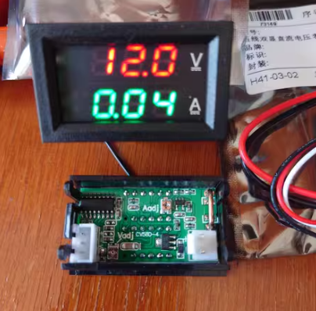

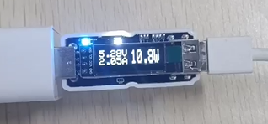

**3).要想尽一切办法，找到与任务书类似的产品的国家标准或行业标准。**

全国标准信息公共服务平台：https://std.samr.gov.cn/gb/

* GB/T 12116-2012 电子电压表通用规范
* GB/T 22264.2-2022 安装式数字显示电测量仪表 第2部分：电流表和电压表的特殊要求

**2.1.2 有一定经验的学员**

**1).根据任务书，找到最相似的产品；**

**2).根据任务书，找到最相似的设计案例分享；**

**3).根据任务书，找到相关国家或行业标准；**

以上小白的3个任务，建议也快速的过一遍（可按自己的习惯来）。

**4).这个时候，你应该发现本次任务书的一些问题了吧？**

1. 离开测试环境如何方便的供电以及充电
2. 电压电流的测量精度不应该是百分比形式么

**（特别说明：这里特指技术参数要求的问题，请主要在任务书的1~7条之间找问题。因为本次任务书，是按教学要求来制定的，用来方便教学执行的，不完全是产品开发用任务书。）**

**（在正常项目中，理出问题点后，你要和需求方继续沟通，直到有一个更准确的双方都认可的、书面的任务书或技术要求书之类的，再开始动手设计！）**

**5).根据你的理解，结合用户的真实需求，结合国标、行规，重新整理出你认为更靠谱的任务书/或技术参数要求书之类。**

1. 电压测量范围：基本要求：0-33V。
2. 电流测量范围：基本要求：0-3A。
3. 显示分辨率：电压0.01V，电流0.01A。
4. 测量精度：电压±0.1%，电流±0.1%。
5. 支持软包电池供电或独立供电。
6. 工作温度：-20℃~100℃。（理论计算即可，要求方案设计时考虑）
7. 显示方式：双排3位数码管显示，能够实时显示当前电压和电流。（响应时间≤0.5秒）
8. 显示分辨率：3位数字显示，小数点位数要满足要求。（可选要求：根据输入量程，自动换档，或自动切换量程显示（mV/V、mA/A），以尽量兼顾显示分辨率及测量精度。）
9. 要有仪表的标定和校准功能。（可以利用按键或蓝牙）
10. 要有一定的工程设计及产品设计思想，能根据任务要求，作出合理的选型及设计，并能实现硬件电路设计、软件设计及系统调试。
11. 要有测试及测量的工程思路，要学会如何利用硬件及软件手段，在保证成本不增加的情况下，尽量提高测量精度以及稳定性。
12. 要考虑产品的批量可制造性，批量校准、批量测试，及如何确保批量的一致性、稳定性、经济性等问题。

**2.2 第1周的第2阶段：系统框图**

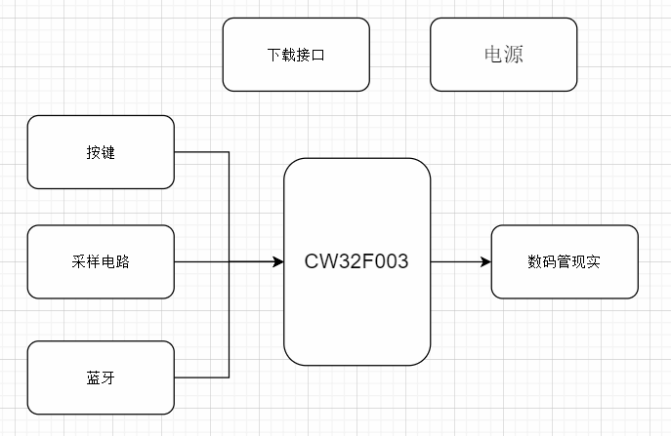

**2.3 第1周的第3阶段：功能要求分析及器件选型**

有了系统框图，我们就从MCU开始，一个一个框图的进行原型设计，手稿计算及设计。特别是对于新手小白，不要急着去找别人的图纸来复制、剪贴，这样永远学不到真正的设计思想！

**2.3.1 MCU的选型分析**

* ADC资源
* 出于成本原因，在精度不高的情况下，优先考虑使用MCU内部的ADC。
* 是否有内置的电压参考，保证精度。
* n位的ADC分辨率为2^n（量程为5V使用12位的ADC，则能采集到的最小电压为5/2^12=1.2mV）
* IO资源：根据数码管显示的位数来确定IO口的资源。
* 工作温度要求

**2.3.2 电源电路选型分析**

* 电源电压输入为4.5V~36V，输出为3.3V。
* 最大功耗为40mA左右，平均功耗为10~20mA。
* 要求精度高，所以舍弃DCDC选用LDO方案

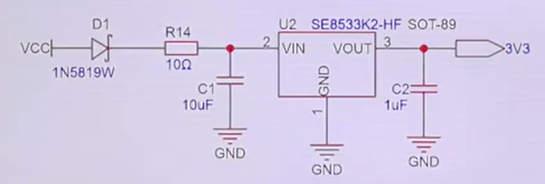

* 肖特基二极管防止电源反接。
* **电源必须要有保险电阻。**
* 电容要考虑到内压，前向C1电容内压要达到输入的1.5到2倍。
* 项目中需要蓝牙这种瞬间功耗大设备，后向C2电容应该选用更大（10uF）一些的比较好。

**2.3.3 电压采样电路选型分析**

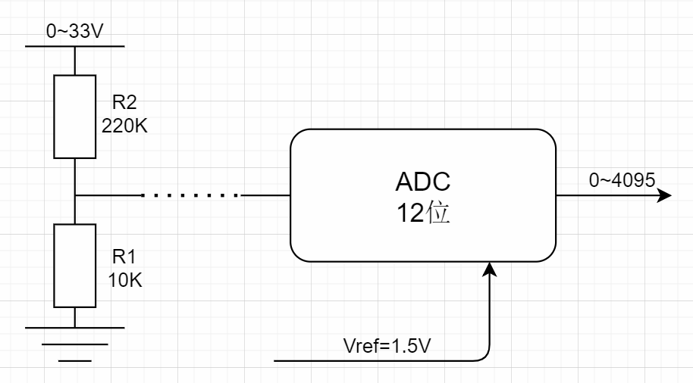

ADC参考电压选取1.5V，表示0~33V输入经过R1R2分压后输入电压最高为1.5V。

* R1电阻根据经验选取10K。（再大功耗地方需要更大比如100K）
* R2根据欧姆定律可得210K，选取最近的标准阻值则确定为220K。（若分压太大，导致ADC输入最大值过小，会影响精度）
* 用1.5V去分4096单位，则最小精度约为0.37mV，可得输入电压为8.51mV，满足50mV的精度要求。

**量程越大，精度越低。**

**2.3.4 电流采样电路选型分析**

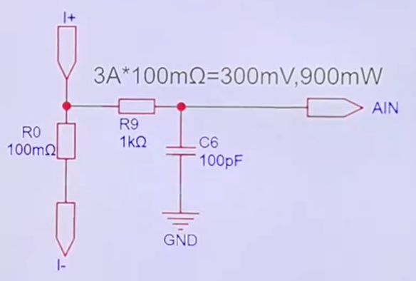

* 用最小精度的电压除以采样电阻可得最小电流精度，0.1R的采样电阻为3.7mA，满足50mA的精度要求。
* 电阻太大，压差就大。（0.33R就0~1A）
* 电流越大，采样电阻越小；电流越小，采样电阻越大。

**2.3.5 显示模块选型分析**

* 数码管
* 优点：在极端环境下正常用、符合直觉逻辑、成本低
* 缺点：显示内容单调
* OLED
* 优点：显示内容丰富
* 缺点：成本高、80度以上可能无法正常工作
* 注：数码管电阻太大会导致显示太暗，太小会导致功耗过大。（数码管一般需要1mA，CW32的引脚可以输出20mA）

**2.3.6 蓝牙电路选型分析**

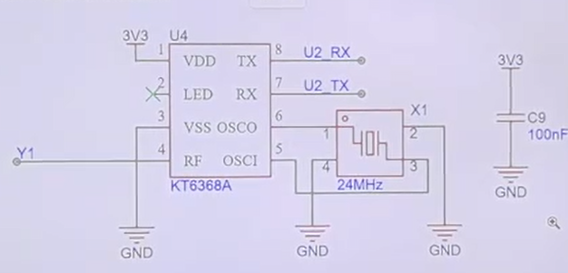

**2.3 第1周的第4阶段：学习嘉立创EDA的基本使用**

**3.第二周**

根据 原理图和实物 如何入手软件调试？

焊接调试实物，实现基本的一个电压采集显示功能。

**3.1 实物焊接**

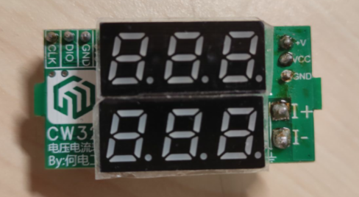

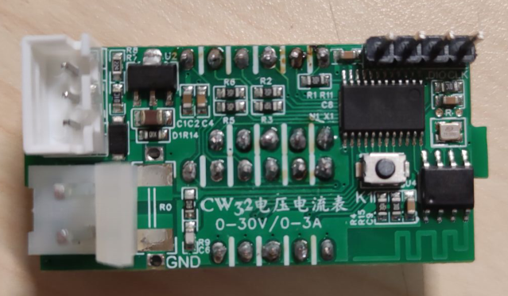

**3.2 软件功能分析确认**

数码管的本质就是8个LED灯珠，通过给位控制引脚来确定当前要点亮那个位置，在根据数据引脚来确定实现什么内容。

逐次逼近的ADC原理类似于折半比较法。

1. 由最高位开始，默认将当前设置为置1，与输入电压进行比较。
2. 如果大于输入电压，说明当设置位设置错误，最高位置0。
3. 如果小于输入电压，说明当设置位设置正确。
4. 设置下一位。
5. 重复1~4过程12次将所有位都确定就可以的转换后的结果。

**3.3 搭建开发环境**

MDK + Keil

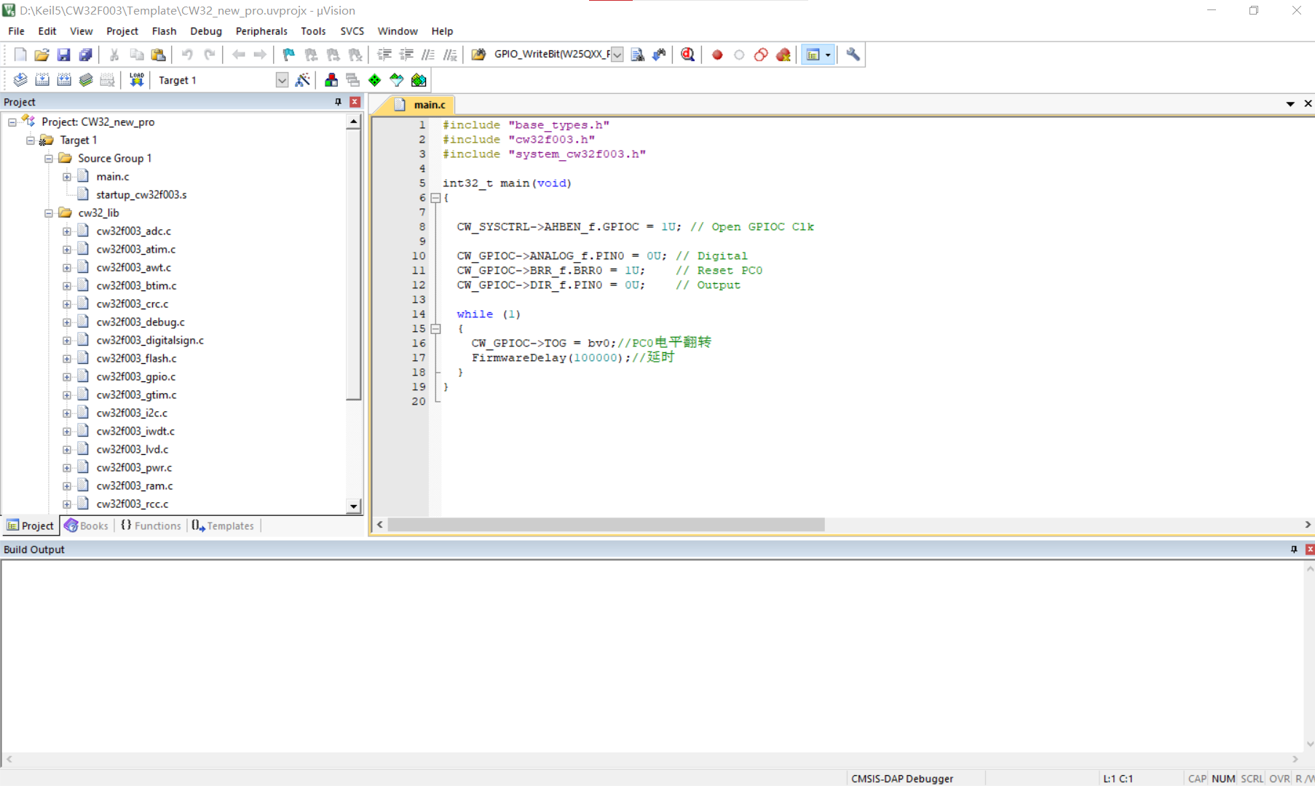

**3.4 点亮一个LED灯开始编程**

新建一个工程，根据手册和标准库，从0开始编程。完成下载。

**3.5 数码管显示编程实现**

依次刷新各位数码管，刷新速度足够快时利用数码管的余辉和人眼暂留效应就会看起来同时点亮了。

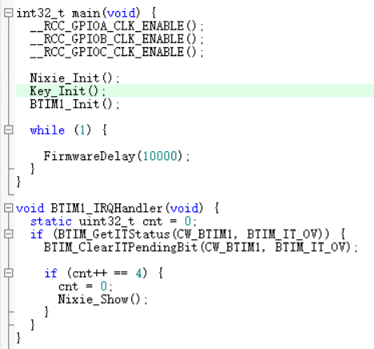

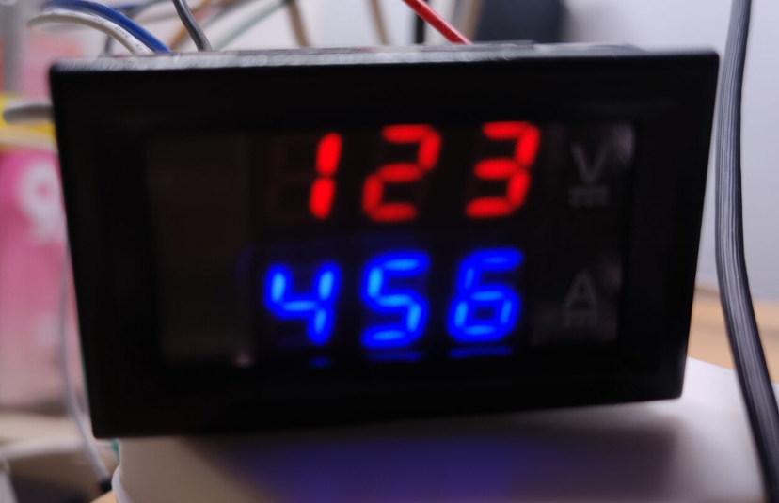

**3.6 AD采集显示**

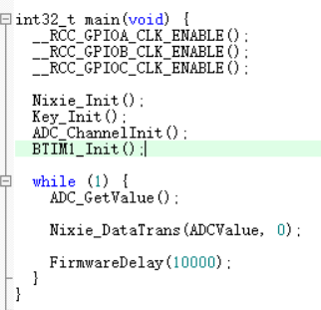

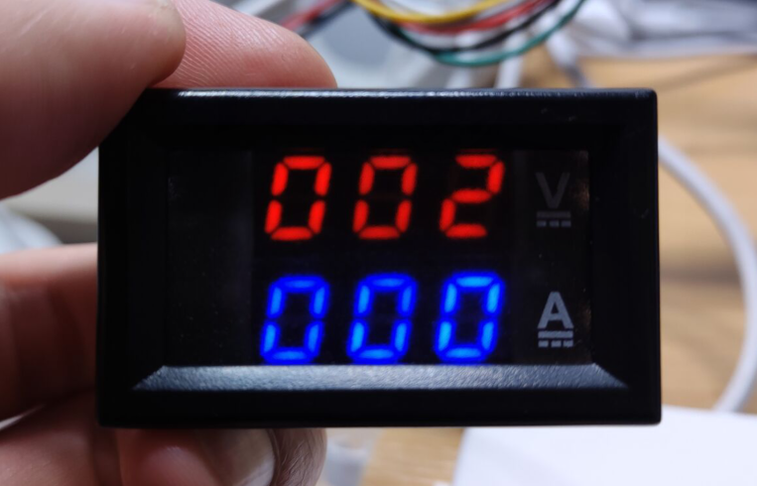

**3.6 电压转换处理**

1. 进行滤波操作使结果更可靠
2. 通过公式计算

ADCValue / 4096 * [1.5 * (220 + 10)] / 10 = V

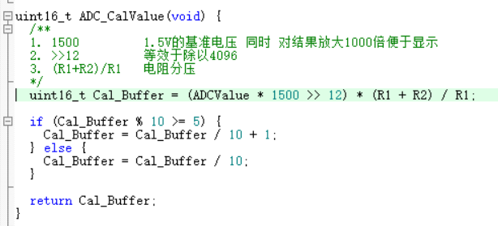

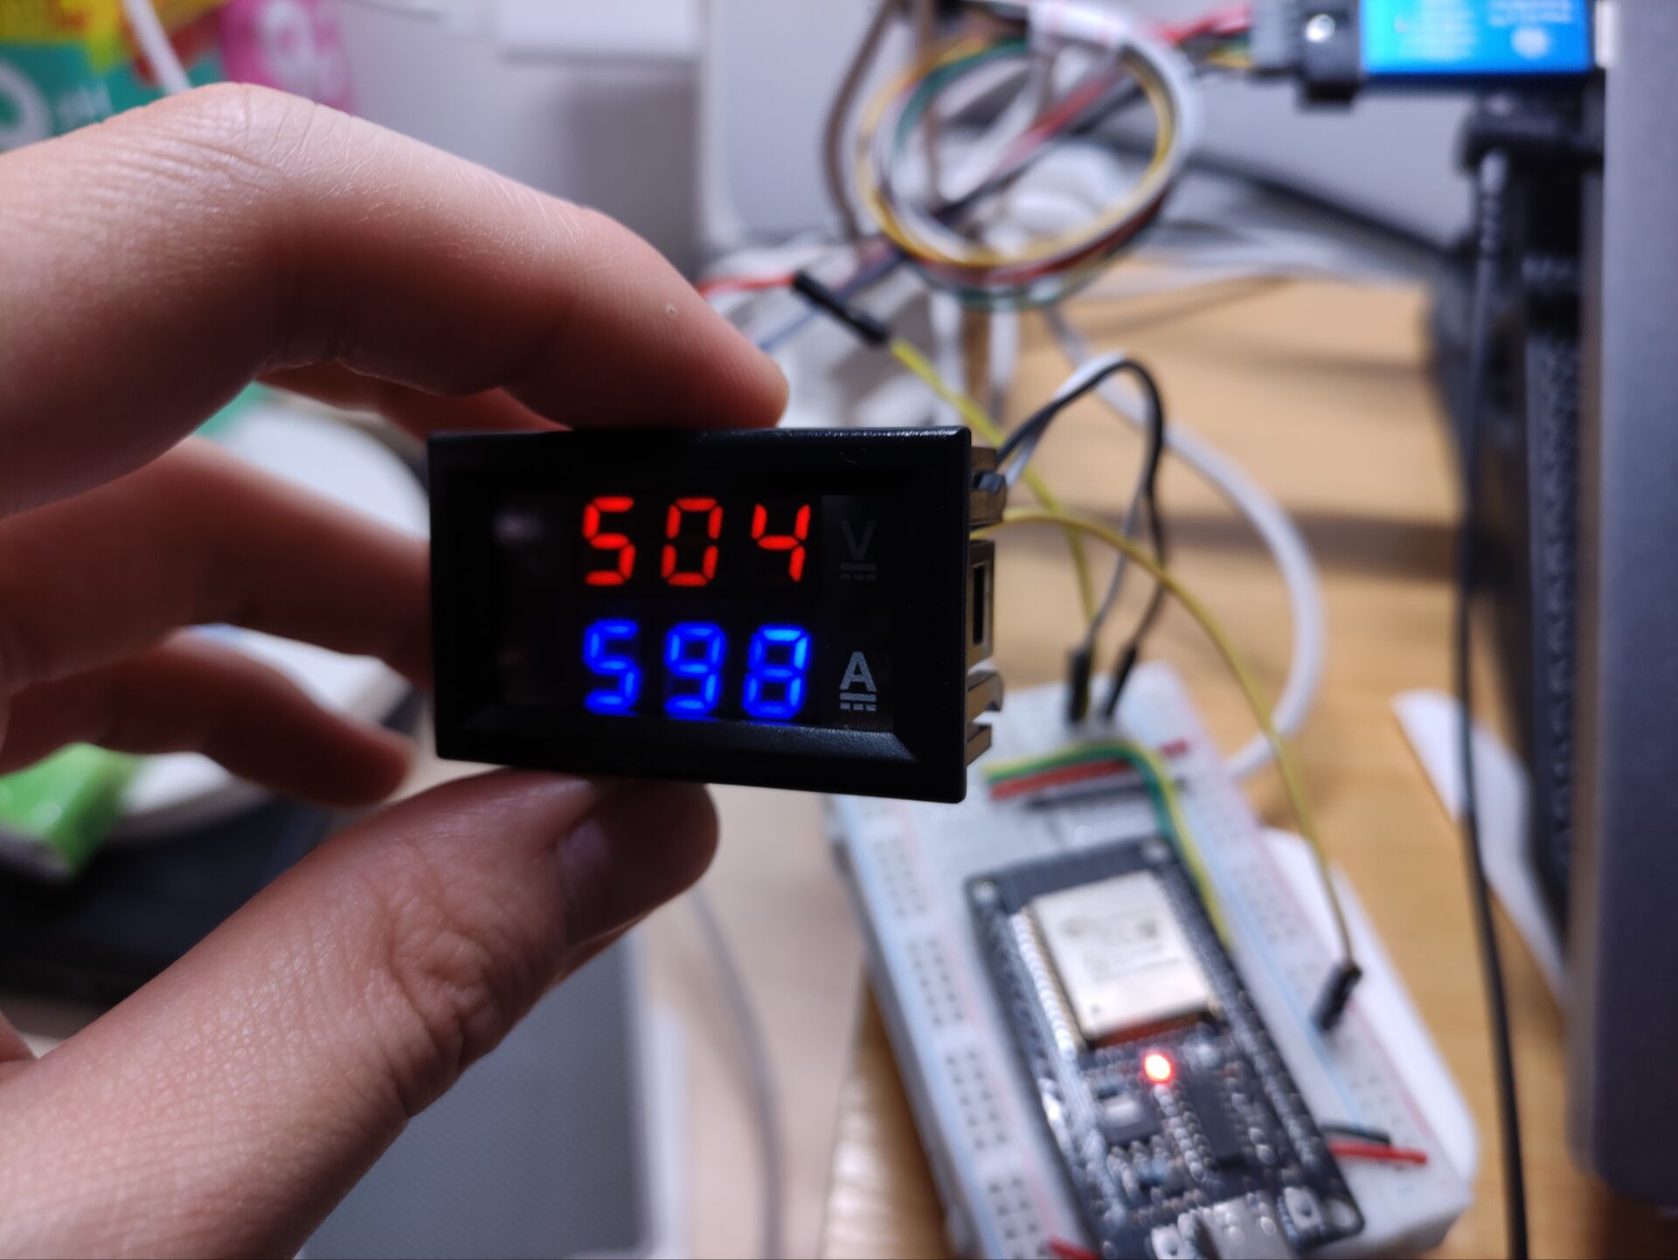

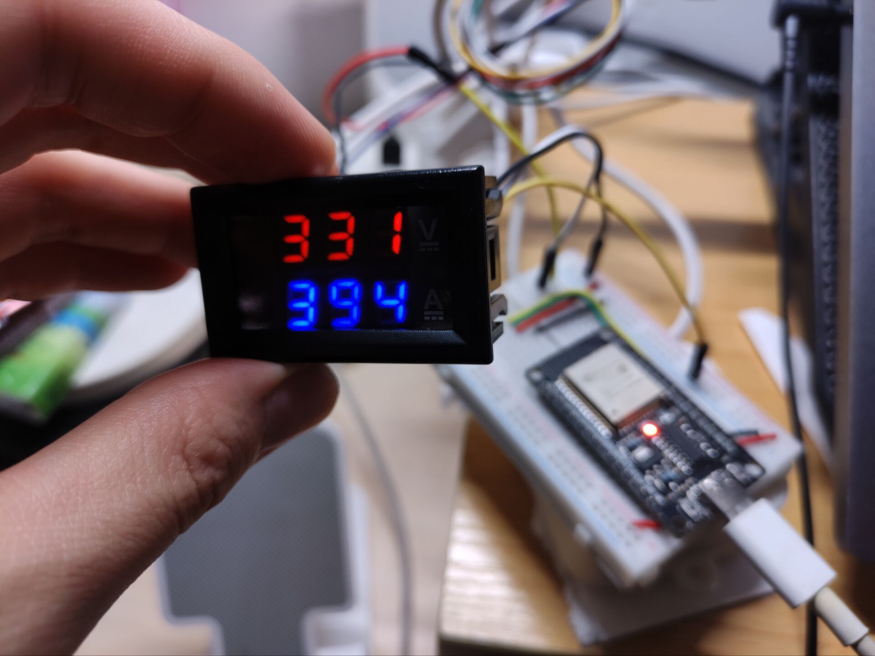

（这里借用了ESP32的1117测试3.3V的电压测量）

**4.第三周的任务：调试与测试**

检验是“农民工”，还是“工程师”，关键是看**你的调试能力**！

调试，既简单，也复杂。

第3周，就让我们好好的沉浸在调试的痛苦与欢乐之中！

当你能够做到把“基本电压显示的程序”下载，并成功显示，就可以开启本节的通关之路了！

**4.1 搭建好调试的工作台**

普通调试：万用表；电源，电位器

高要求的：台式万用表或优质万用表；线性稳压电源；电池；电位器

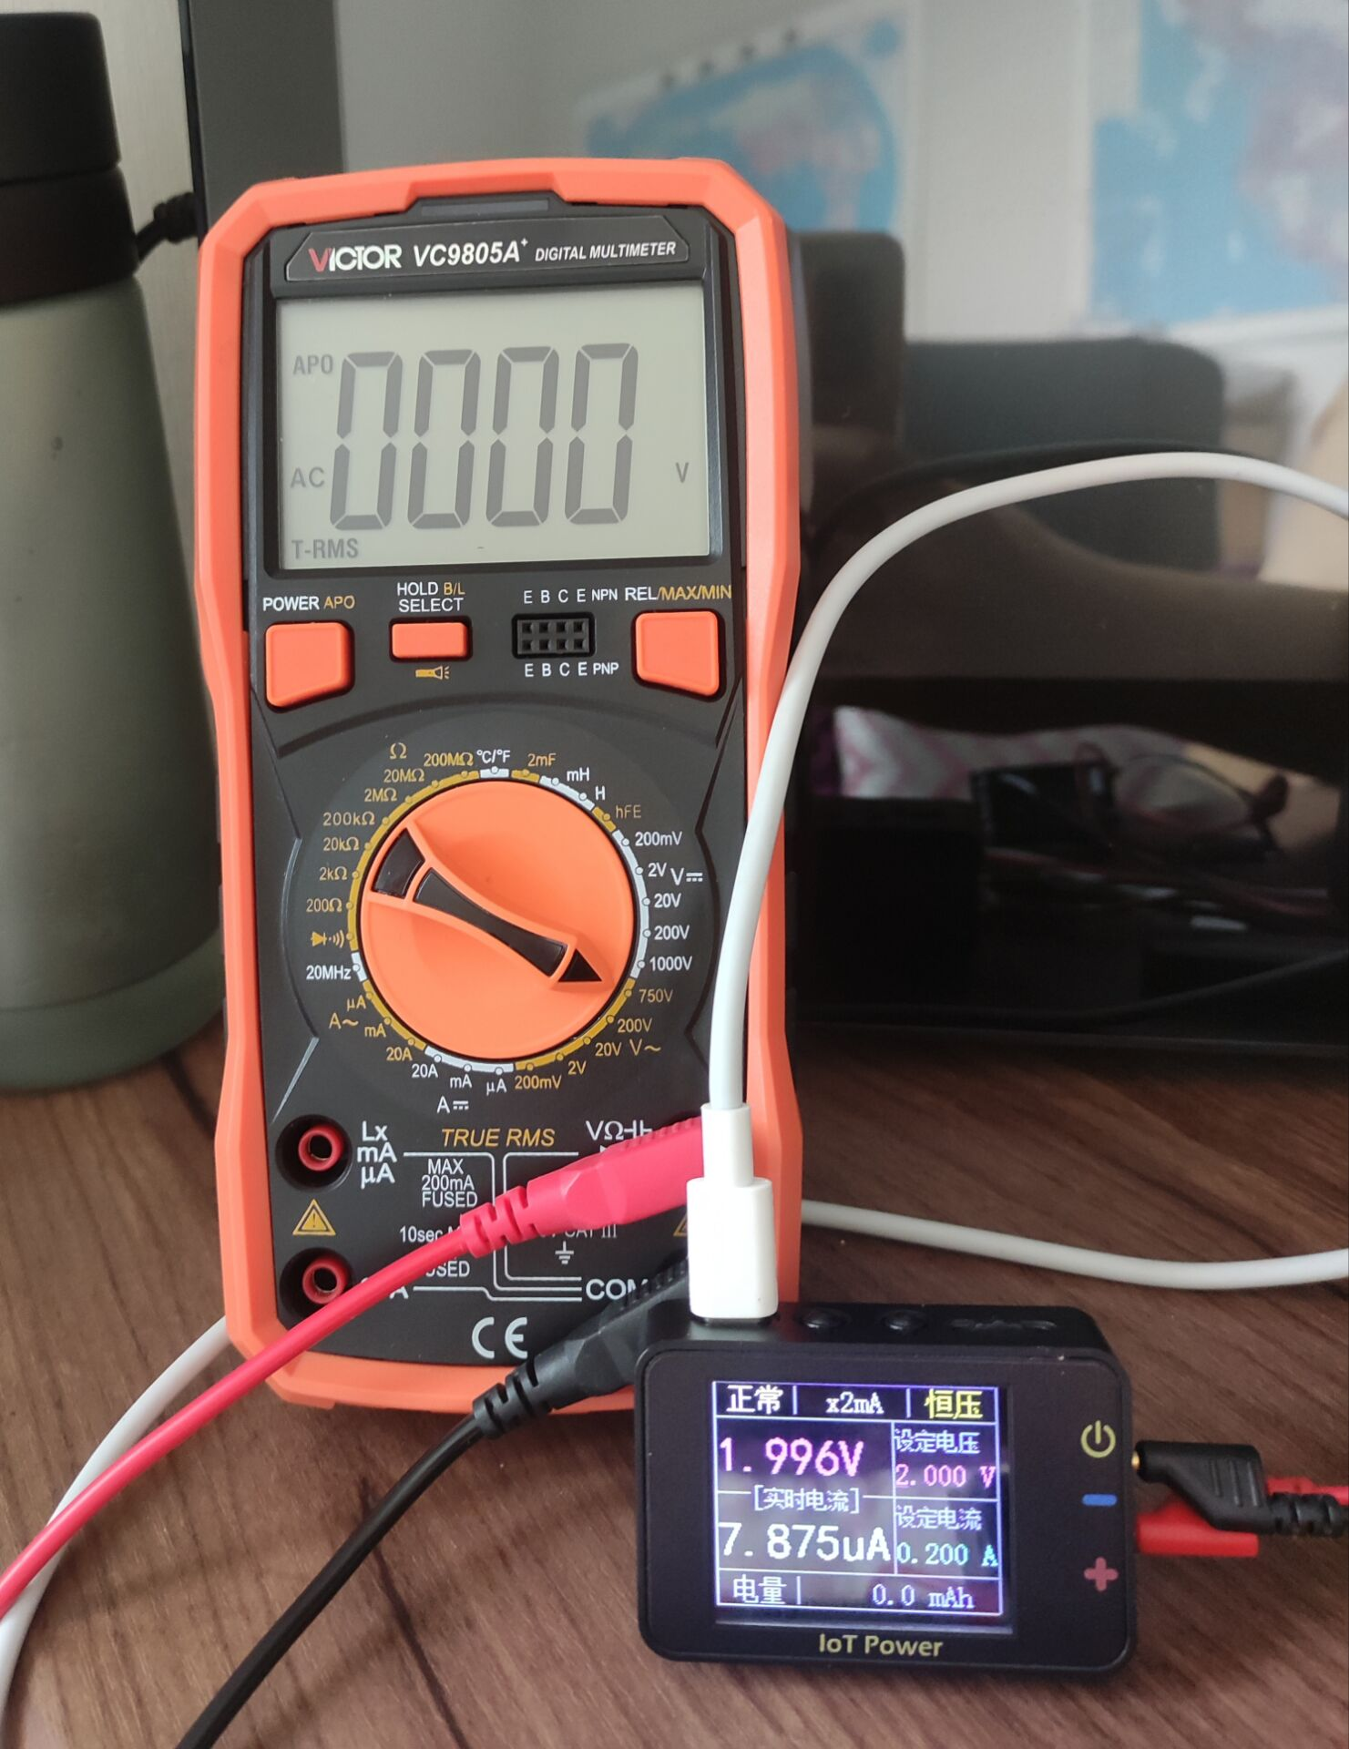

**4.2 通用调试、测试任务**

**4.2.1 电压数据**

快速测试数据：0V；3.3V；5V 输入电源电压；

看显示的值，和实际值（万用表测）有没有差异？

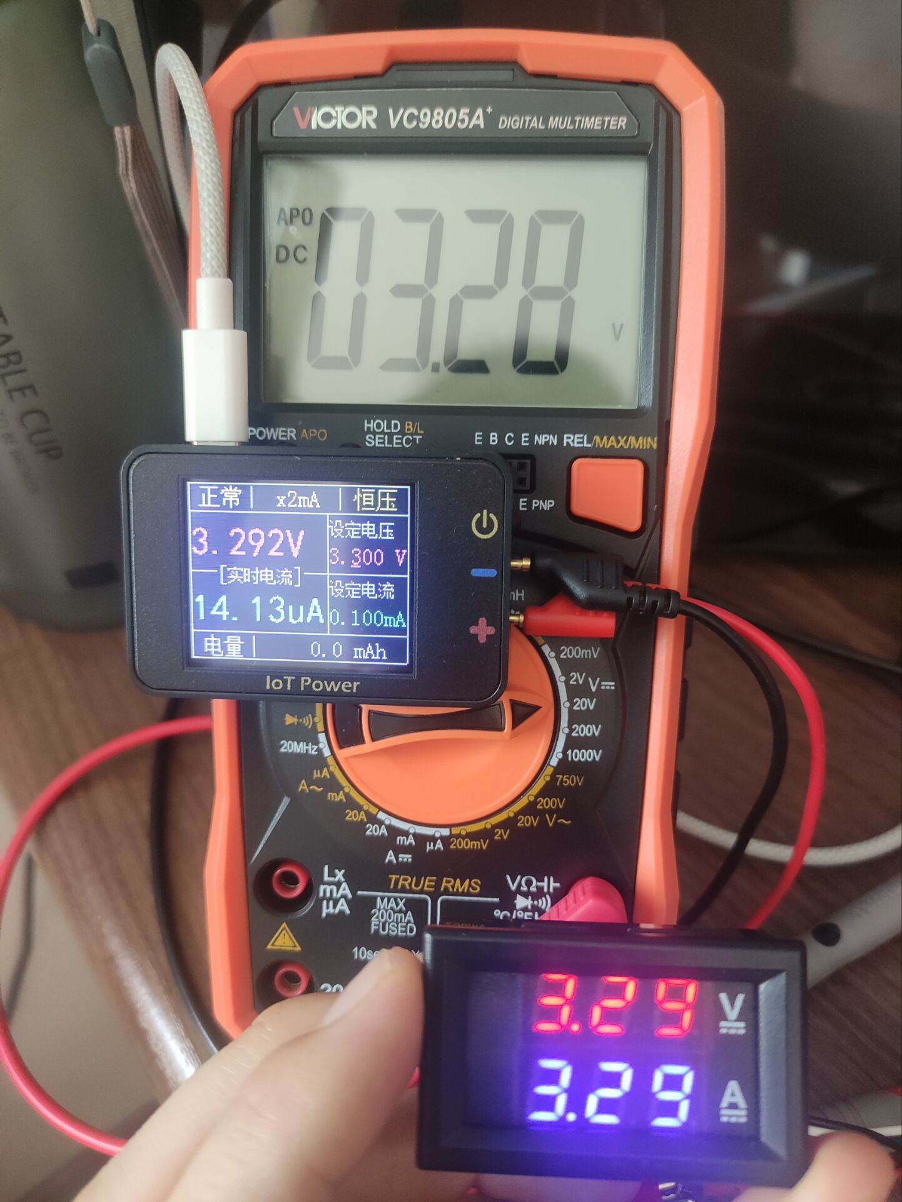

实测与电源输出更接近，与万用表存在0.01V的偏差。

我们再来用高精度万用表来同步监测“输入电压”，发现数据波动较大？这会是什么问题？怎么解决呢？

（蓝牙工作时，瞬间大电流的影响）

最后一位数据总是在跳动；偏差依然存在；最后一位总是只能显示一些数字（2、4、6这样跳）。这会是什么些原因造成的？怎么来解决？

以12位ADC、1.5V内部基准、分压电阻为10和220为例，ADC每一个单位的跳变表示的电压如下计算：

1 / 4096 * 1.5 / 10 * 230 = 0.0084

即约8.4mV

在根据软件检测ADC跳变幅度，若在3个单位之间跳变则ADC会在0.02V左右之间跳变。

**4.2.2 电流数据**

为方便测试使用电流，我们先不焊接采样电阻（0.1R），直接加mV到电流端来测试！

**注意：注意！注意！电流这里，最大输入电压不要超过1.5V ！**

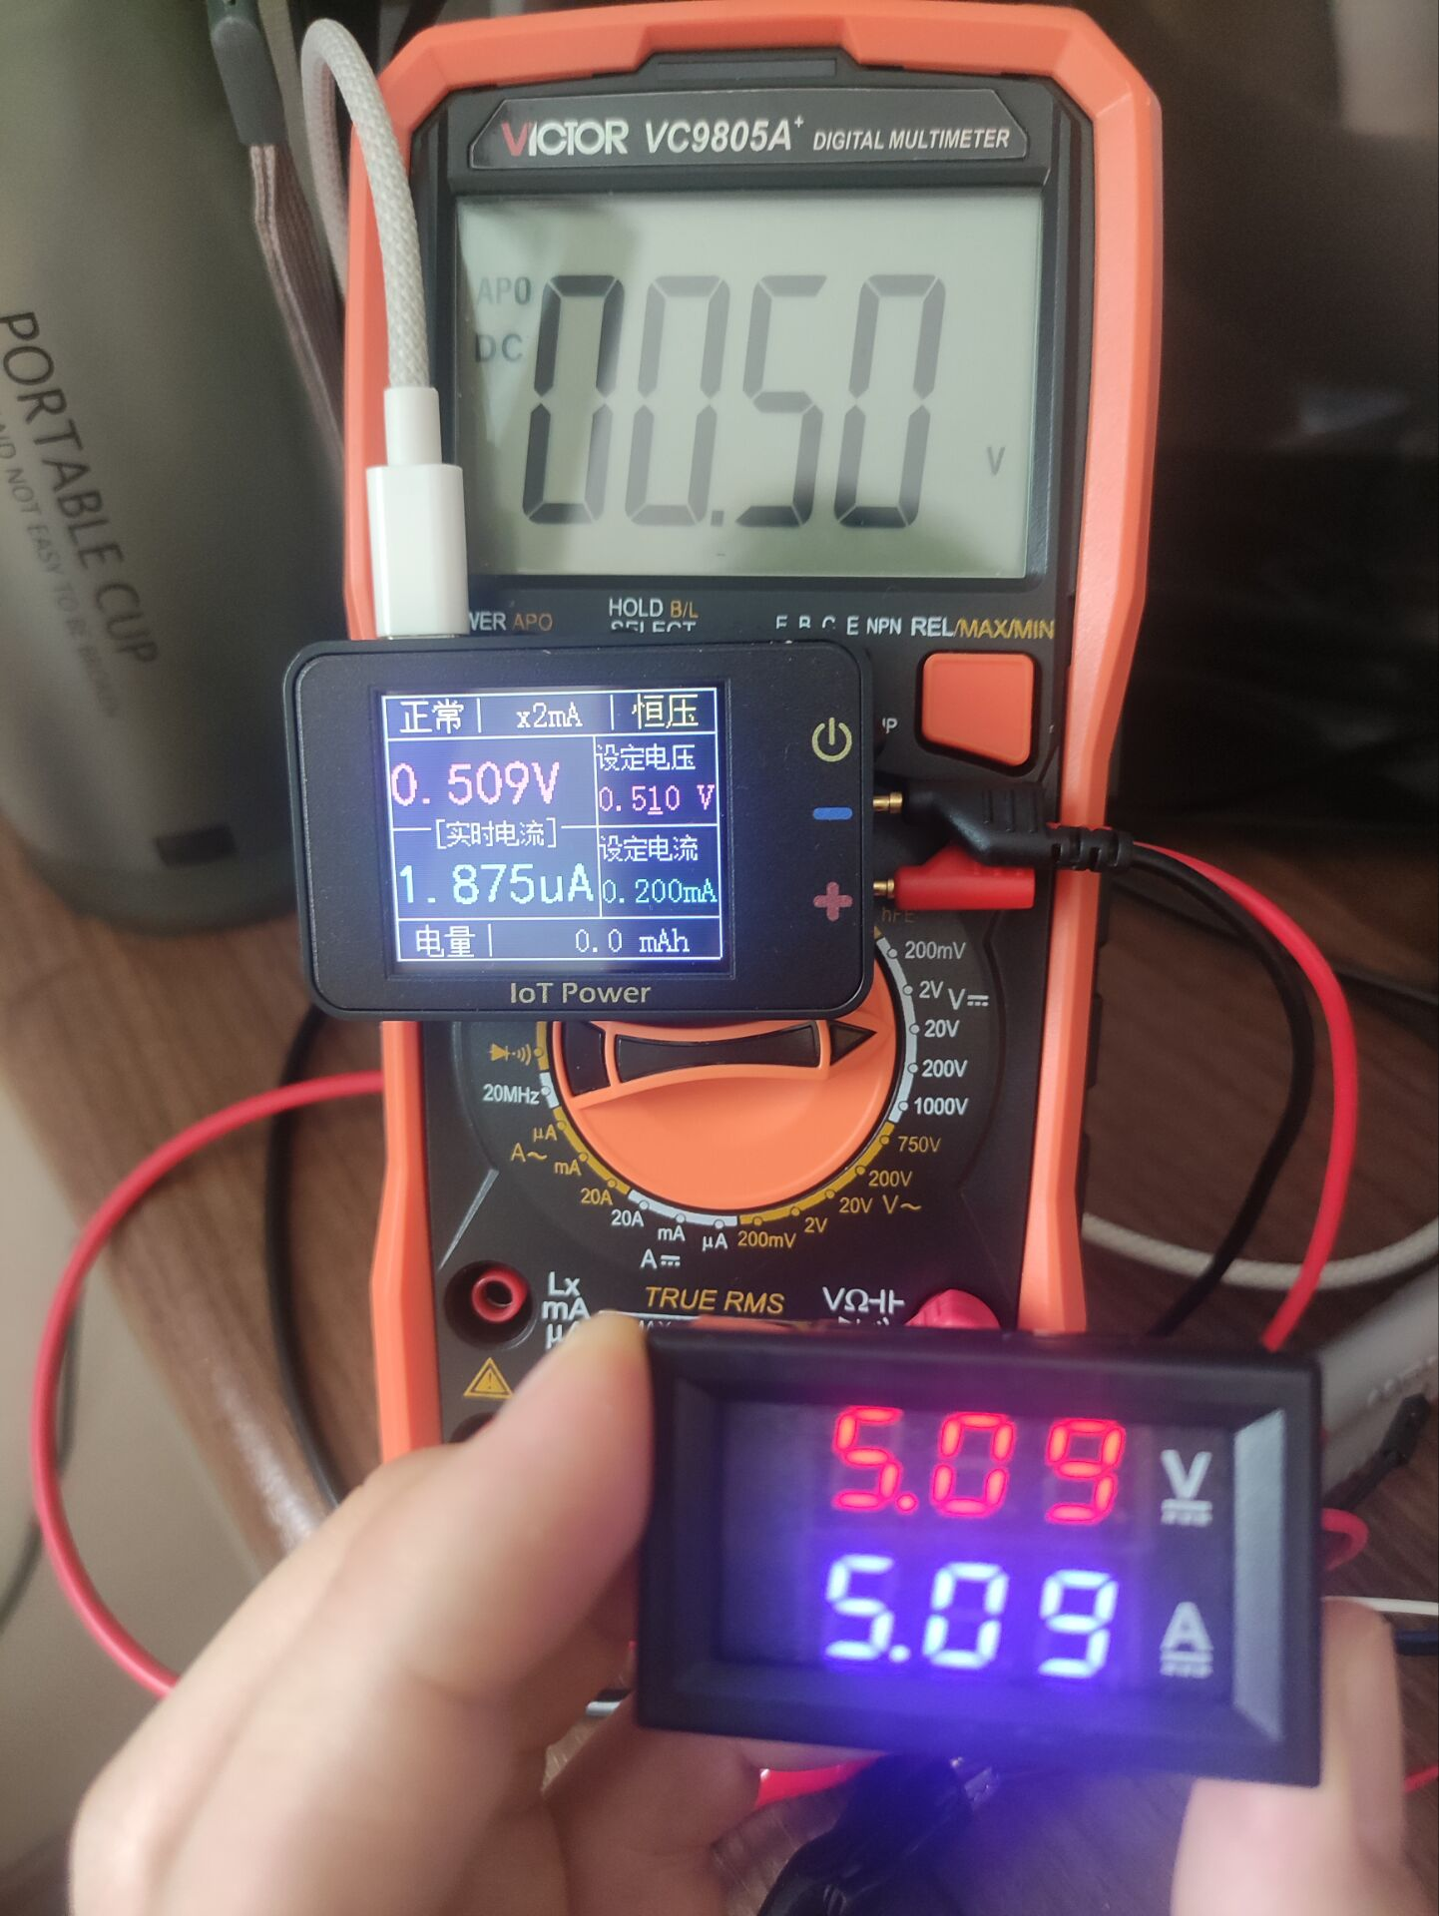

会发现电流值会比电压值准确很多！为什么呢？

电压采样电路存在分压电阻，会将误差放大。

**4.2.4 电压+电流 +滤波算法**

滤波算法：100mS内，采集100次，去掉最大最小值，取平均值。

这次电压值稳定了，不跳动，但偏差还是有一些，达不到我们设定的：1%误差的目标！

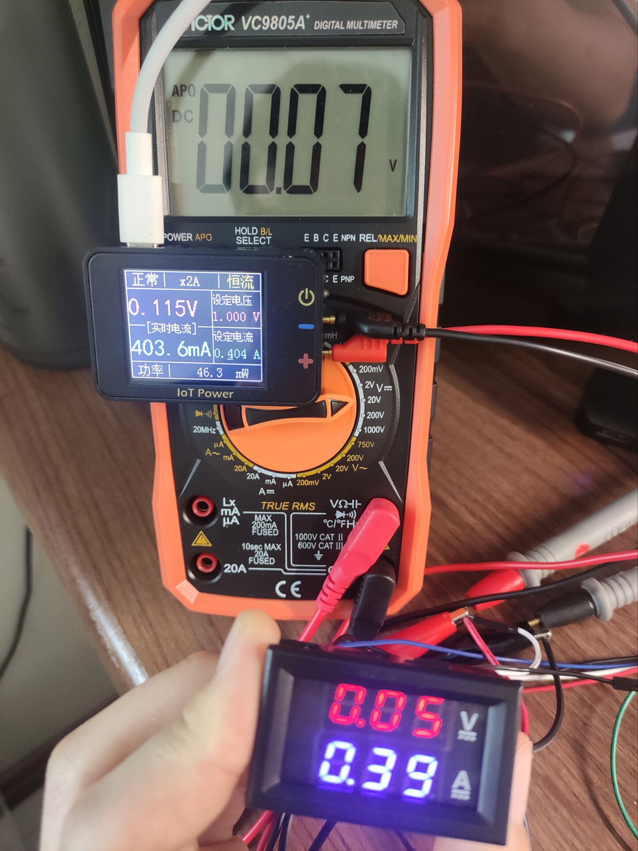

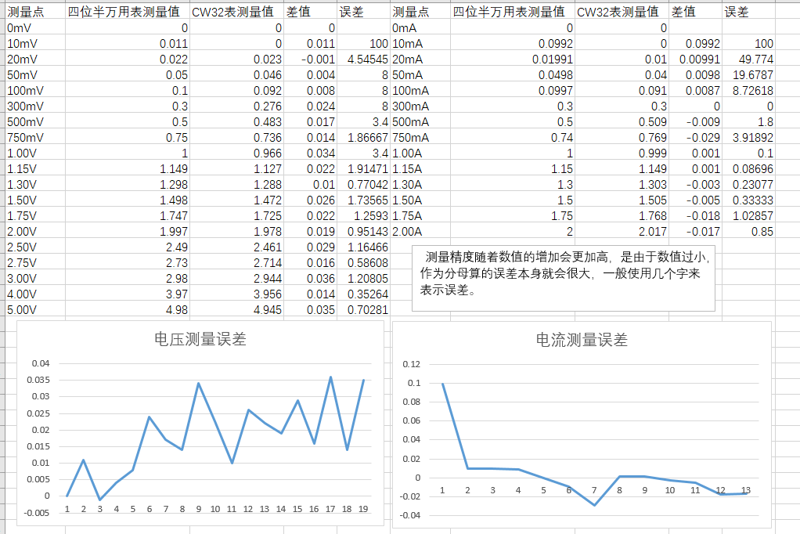

**5.第四周的任务：标定调教**

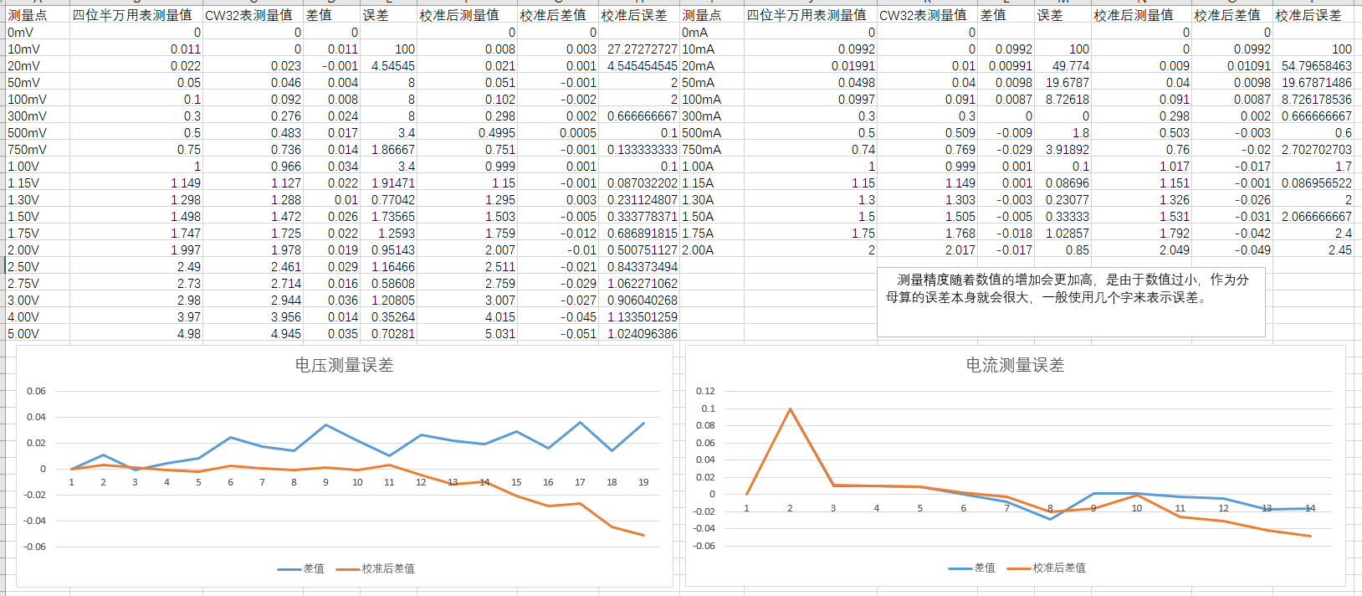

在不变芯片的情况下想进一步提高精准度：

* 电压：分压比"换挡"
* 电流：增加运放